|  |
| --- |
| Résultat de recherche d'images pour "logo fac evry" |

|  |
| --- |
|  |
| **Projet DLL**  **Déploiement de la solution Mattermost** |

|  |
| --- |
| Auteur |
| Adjay SUNDARA |
| Auteur |
| Florian MICHAUD |

|  |
| --- |
| Coordinateur |
| Didier COURTAUD   |  | | --- | | Coordinateur | | Djelloul Hanichi | |

Table des matières

1 Présentation d’une solution : Mattermost 2

2 Configuration logicielle requise 3

2.1 Configuration logicielle serveur requise 3

2.2 Configuration logicielle cliente requise 3

3 Configuration matérielle (pour un serveur unique) 4

4 Procédure d’installation 4

4.1 Procédure d’installation de MySQL 4

4.2 Procédure d’installation de Mattermost 5

# Présentation d’une solution : Mattermost

Mattermost est un service de discussion instantanée open source en auto-hébergement, sous licence **MIT**. La solution Mattermost est conçu comme une alternative à Slack dont il en reprends le design.

Développé par Mattermost Inc en collaboration avec près de 600 développeur à travers le monde Mattermost offre de multiples avantages :

**Sécurisé** -> la solution est auto-hébergée par l’organisation souhaitant l’utiliser permettant un contrôle des données des plus personnalisés. Le contrôle des droits est lui aussi centralisé et géré par un administrateur. D’un point de vue purement technique la solution intègre des normes de sécurité pour les communications des plus modernes (transmission de données client-serveur avec un chiffrement de bout en bout AES-256 utilisant une clé de 2048 bits RSA).

**Configurable** -> La solution Mattermost s’intègre parfaitement à la plupart des distributions Linux côté serveur (voir la partie ci-dessous). Cette notion d’environnement ne s’arrête pas à l’interface système en proposant une interopérabilités avec les grandes solutions collaboratives d’entreprises comme Slack, Outlook ou Jira ainsi qu’avec d’autres composants du système d’information comme un LDAP. A cela s’ajoute la possibilité d’intégrer d’autres fonctionnalités par l’intermédiaire d’un marketplace permettant l’installation de plugin (driver pour la visioconférence, auto correcteur, patch de langue non supporté initialement par Mattermost).

**Scalable** -> Il est possible de déployer Mattermost sur plusieurs serveur afin de gérer efficacement de forts trafics et gérer au mieux la tolérance de panne.

# Configuration logicielle requise

## Configuration logicielle serveur requise

L’un des principaux avantages de Mattermost est d’être déployable sur la plupart des distributions Linux les plus courantes. Vous retrouverez ci-dessous les différents systèmes d’exploitation pouvant servir de support pour un déploiement de Mattermost.

|  |  |
| --- | --- |
| Distribution Linux | Version logicielle |
| Ubuntu | 14.04 |
| Debian | Jessie |
| CentOS | 6.6+ / 7.1+ |
| Redhat Enterprise Linux | 7.1+ |
| Oracle Linux | 6.6+ / 7.1+ |

A noter :

Il existe des versions non officielles gérées par la communauté pour gérer d’autres distributions comme Fedora, FreeBSD ou Arch Linux mais ces version ne sont pas stables et sont à déconseiller.

## Configuration logicielle cliente requise

|  |  |
| --- | --- |
| Navigateur web | Version |
| Chrome | v77+ |
| Firefox | V60+ |
| Safari | V12+ |
| Edge | V44+ |

# Configuration matérielle (pour un serveur unique)

|  |  |
| --- | --- |
| Nombre d’utilisateurs | Configuration |
| 250-500 | 2 vCPU /coeur, 4 Go de RAM, et 45-90 Go de stockage |
| 500-1000 | 4 vCPU /coeur, 8 Go de RAM, et 90-180 Go de stockage |
| 1000-2000 | 4-8 vCPU /coeur, 16-32 Go de RAM, et 180-360 Go de stockage |

# Procédure d’installation

Vous retrouverez ci-dessous le workflow de commande nécessaire pour installer et configurer le SGBD **MySQL 5.7** puis **mattermost v5.16.**

## Procédure d’installation de MySQL

Ouvrer un terminal et positionnez-vous dasn votre dossier d’installation des packages

Télécharger les packages MySQL depuis le dépôt officiel

*wget* [*http://dev.mysql.com/get/mysql-apt-config_0.6.0-1_all.deb*](http://dev.mysql.com/get/mysql-apt-config_0.6.0-1_all.deb)

Installer les packages précédemment installés

*dpkg -i mysql-apt-config_0.6.0-1_all.deb*

Mettre à jour les packages téléchargés en local

*apt-get update*

Ajouter le dépôt MySQL

*apt-get install mysql-server*

A noter :

Durant l’installation de Mattermost il peut vous être demandé de saisir un mot de passe administrateur

Lancer MySQL en root

*{chemin_instalaltion_mysql}/mysql –u root –p*

Le programme de MySQL sera lancé et symbolisé par *mysql>*

Créer une base de données MySQL

*CREATE DATABASE mattermost;*

Créer un utilisateur MySql

*CREATE USER 'mattermost'@'localhost' IDENTIFIED BY 'votre_mot_de_passe';*

Donner tous les droits (droits root) à un utilisateur

*GRANT ALL PRIVILEGES ON {user} TO 'mattermost'@'localhost';*

Mettre à jour la table des privilèges dans la base de données MySQL afin que la précédente cession de droits prenne effet

*FLUSH PRIVILEGES;*

Afficher les bases de données

*SHOW DATABASES*

Quitter MySQL

*exit*

## Procédure d’installation de Mattermost

Télécharger les packages Mattermost depuis le dépôt officiel

wget <https://releases.mattermost.com/5.16.0/mattermost-5.16.0-linux-amd64.tar.gz>

Extraire les fichiers Mattermost

*tar -xvzf mattermost*.gz*

Déplacer les fichiers extrais vers le répertoire /opt

*mv mattermost /opt*

Créer le dossier de sauvegarde des dossiers et fichiers de Mattermost

*mkdir /opt/mattermost/data*

A noter :

Ceci est le répertoire qui va contenir tous les fichiers et images que les utilisateurs vont poster. Ce dernier doit donc supporter une capacité de mémoire assez importante

Créer l’utilisateur Mattermost et le groupe associé

*useradd --system --user-group mattermost*

Affecter l’utilisateur précédemment crée au groupe crée

*chown -R mattermost:mattermost /opt/mattermost*

Donner les droits d’écriture au groupe précédemment crée

*chmod -R g+w /opt/mattermost*

Le fichier contenant les informations liées aux drivers des base de données se situe à l’adresse suivante /opt/mattermost/config/config.json

Ouvrer le fichier cité ci-dessus avec un éditeur de texte (comme Vi)

Mettre à jour le champ « DriverName » par la valeur « mysql »

Mettre à jour le champ "DataSource" par la valeur

*"mmuser:<mmuser-password>@tcp(<host-name-or-IP>:3306)/mattermost?charset=utf8mb4,utf8&readTimeout=30s&writeTimeout=30s"*

A présent lançons le serveur Mattermost pour vérifier que tout fonctionne bien :

Se rendre dans le dossier de Mattermoste

*cd /opt/mattermost*

Lancer le serveur Mattermost

*Mattermost ./bin/mattermost*

Quand le serveur se lance il indique dans le terminal le port de lancement.

Voilà il ne vous reste plus qu’à vous rendre sur l’adresse de votre serveur.

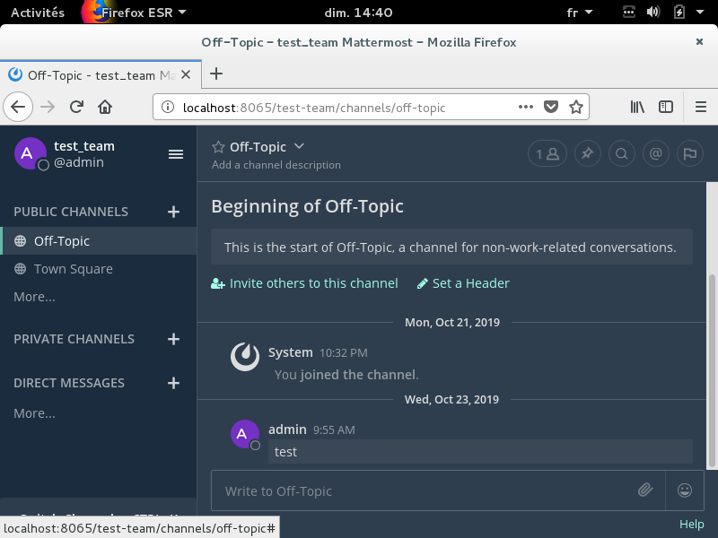

Figure Connexion à Mattermost

## Faire tourner Mattermost en arrière plan

Créer le fichier mattermost.service

*/lib/systemd/system/mattermost.service*

Editer le fichier de la sorte

*[Unit]*

*Description=Mattermost*

*After=network.target*

*After=mysql.service*

*Requires=mysql.service <= mysql ?*

*[Service]*

*Type=notify*

*ExecStart=/opt/mattermost/bin/mattermost*

*TimeoutStartSec=3600*

*Restart=always*

*RestartSec=10*

*WorkingDirectory=/opt/mattermost*

*User=mattermost*

*Group=mattermost*

*LimitNOFILE=49152*

*[Install]*

*WantedBy=multi-user.target*

A présent il ne vous reste plus qu’à lancer le service Mattermost

*sudo systemctl start mattermost.service*